Wyniki finansowe banków w 2021 r.
Wynik finansowy netto sektora bankowego w 2021 r. wyniósł 8,9 mld zł, wobec minus 0,3 mld zł poprzednim roku. Suma bilansowa banków ogółem w końcu 2021 r. była wyższa niż rok wcześniej o 9,3% i wyniosła 2 556,7 mld zł. Wartość kredytów sektora niefinansowego zwiększyła się o 4,6% do kwoty 1 186,4 mld zł, a wartość depozytów sektora niefinansowego wzrosła o 7,9% do 1 537,0 mld zł.
110,2
Dynamika całkowitych przychodów operacyjnych, netto r/r.

Wyniki finansowe

Tablica 1. Wybrane pozycje rachunku zysków i strat
W 2021 r. wynik finansowy netto sektora bankowego wyniósł 8,9 mld zł, na co złożyły się zyski netto o wartości 14,5 mld zł osiągnięte przez 542 banki oraz straty netto o wartości 5,5 mld zł poniesione przez 36 banków
Wyszczególnienie | 2020 | 2021
 | w mln zł |  |  | 2020=100
Całkowite przychody operacyjne, netto, w tym: | 61 738 | 68 008 | 110,2
wynik z tytułu odsetek | 46 932 | 46 330 | 98,7
wynik z tytułu opłat i prowizji | 14 838 | 17 088 | 115,2
Koszty administracyjne | 34 562 | 35 321 | 102,2
koszty pracownicze | 17 372 | 18 250 | 105,1
pozostałe koszty administracyjne | 17 190 | 17 071 | 99,3
Amortyzacja | 4 571 | 4 618 | 101,0
Rezerwy lub odwrócenie rezerw | 5 495 | 6 459 | 117,5
Utrata wartości lub odwrócenie utraty wartości aktywów | 12 333 | 6 702 | 54,3
w tym aktywów finansowych wycenianych  według zamortyzowanego kosztu | 12 151 | 6 689 | 55,0
Zysk lub strata przed opodatkowaniem z tytułu działalności kontynuowanej | 3 727 | 15 043 | 403,6
Obciążenia lub przychody podatkowe  od działalności kontynuowanej | 4 064 | 6 110 | 150,3
Wynik finansowy netto | -337 | 8 933 | x
W sektorze bankowym w 2021 r. zyski netto na kwotę 14,5 mld zł wypracowały 542 banki (47 komercyjnych i 495 spółdzielczych), a straty netto o wartości 5,5 mld zł poniosło 36 banków (20 komercyjnych, w tym 11 oddziałów instytucji kredytowych oraz 16 spółdzielczych).

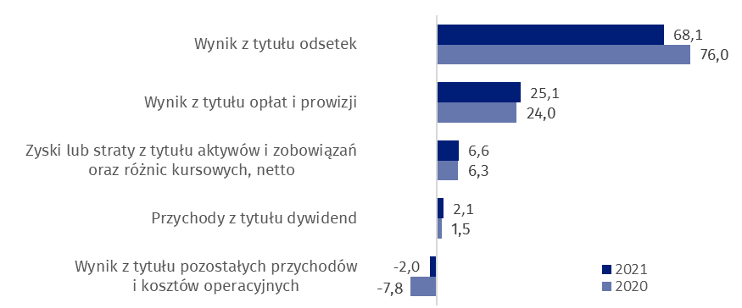
Wykres 1. Struktura całkowitych przychodów operacyjnych, netto (w %)

Tablica 2. Wybrane pozycje bilansowe
(stan w dniu 31 XII)
W końcu 2021 r. odnotowano wzrost sumy bilansowej do 2 556,7 mld zł (o 9,3%) oraz spadek kapitałów własnych do 202,6 mld zł (o 7,8%)
Wyszczególnienie | 2020 | 2021
 | w mln zł |  |  | 2020=100
Suma bilansowa | 2 338 356 | 2 556 722 | 109,3
w tym aktywa finansowe wyceniane  wg zamortyzowanego kosztu | 1 515 458 | 1 653 661 | 109,1
Zobowiązania razem | 2 118 714 | 2 354 148 | 111,1
w tym zobowiązania finansowe wyceniane wg zamortyzowanego kosztu | 2 022 036 | 2 227 949 | 110,2
Kapitały własne | 219 642 | 202 574 | 92,2
Według stanu w dniu 31 grudnia 2021 r. największą pozycją aktywów sektora bankowego były aktywa finansowe wyceniane według zamortyzowanego kosztu. Stanowiły one 64,7% wszystkich aktywów. Po stronie pasywów dominującą pozycją były zobowiązania finansowe wyceniane według zamortyzowanego kosztu, które stanowiły 87,1% pasywów. Udział kapitałów własnych w pasywach wyniósł 7,9%.

Kredyty i depozyty
W porównaniu ze stanem na koniec poprzedniego roku, wartość kredytów brutto dla sektora niefinansowego zwiększyła się w 2021 r. do 1 186,4 mld zł (o 4,6%), przy wzroście kredytów dla gospodarstw domowych do 793,1 mld zł (o 4,5%) i kredytów dla dużych przedsiębiorstw do 196,3 mld zł (o 16,0%) i jednoczesnym spadku kredytów dla MŚP do 188,6 mld zł (o 4,5%)

Tablica 3. Kredyty dla sektora niefinansowego oraz instytucji rządowych i samorządowych
(stan w dniu 31 XII)
Wyszczególnienie | 2020 | 2021
 | w mln zł |  | 2020=100
Sektor niefinansowy, w tym: | 1 133 946 | 1 186 398 | 104,6
Przedsiębiorstwa | 366 938 | 384 963 | 104,9
Duże przedsiębiorstwa | 169 310 | 196 324 | 116,0
MŚP | 197 627 | 188 639 | 95,5
Gospodarstwa domowe, w tym kredyty: | 759 047 | 793 107 | 104,5
mieszkaniowe | 472 016 | 502 525 | 106,5
konsumpcyjne dla osób prywatnych | 166 092 | 172 515 | 103,9
Sektor instytucji rządowych i samorządowych | 94 041 | 94 022 | 100,0
Według stanu w dniu 31 grudnia 2021 r. wartość kredytów sektora niefinansowego oraz sektorowa instytucji rządowych i samorządowych wyniosła 1 280,4 mld zł (wzrost o 4,3%), z czego 92,7% należało do sektora niefinansowego, a 7,3% do instytucji rządowych i samorządowych. W sektorze niefinansowym przeważały kredyty udzielone gospodarstwom domowym (66,8%), w których 63,4% stanowiły kredyty przeznaczone na nieruchomości mieszkaniowe. Udział kredytów mieszkaniowych powiązanych z kursem CHF/PLN w całości kredytów mieszkaniowych gospodarstw domowych wyniósł 15,5%. Kredyty dla przedsiębiorstw należały w większości do dużych przedsiębiorstw (51,0% całości kredytów dla przedsiębiorstw, o 4,9 p. proc. więcej niż rok wcześniej).
W porównaniu ze stanem na koniec poprzedniego roku, wartość depozytów sektora niefinansowego zwiększyła się w 2021 r. do 1 537,0 mld zł (o 7,9%), a depozytów sektora instytucji rządowych i samorządowych do 179,5 mld zł (o 49,2%)

Tablica 4. Depozyty sektora niefinansowego oraz sektora instytucji rządowych i samorządowych (stan w dniu 31 XII)
Wyszczególnienie | 2020 | 2021
 | w mln zł |  | 2020=100
Sektor niefinansowy | 1 424 337 | 1 536 976 | 107,9
bieżące | 1 122 481 | 1 273 394 | 113,4
terminowe | 301 856 | 263 582 | 87,3
Sektor instytucji rządowych i samorządowych | 120 308 | 179 453 | 149,2
Według stanu w dniu 31 grudnia 2021 r. wartość depozytów sektora niefinansowego oraz sektora instytucji rządowych i samorządowych wyniosła 1 716,4 mld zł (o 11,1% więcej niż rok wcześniej), z czego 89,5% należało do sektora niefinansowego, a 10,5% do sektora instytucji rządowych i samorządowych. W strukturze depozytów sektora niefinansowego 82,9% stanowiły depozyty bieżące, a udział depozytów terminowych obniżył się do 17,1% (o 4,0 p. proc.).

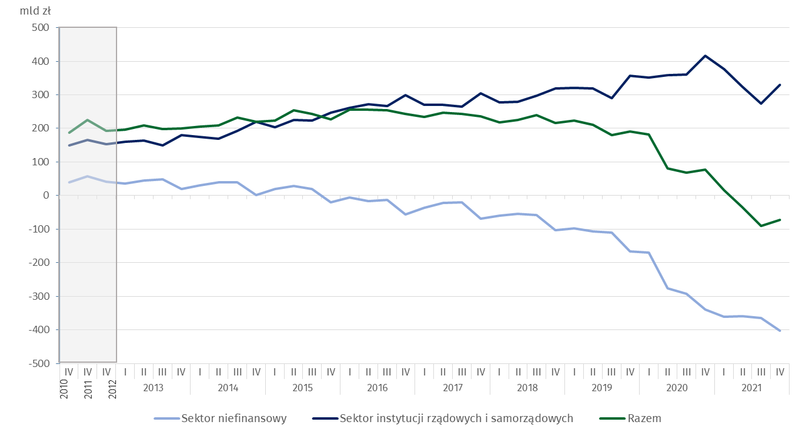
Wykres 2. Różnica między wartością należności (w tym z tytułu kredytów), a zobowiązaniami (w tym z tytułu depozytów) sektora bankowego wobec sektora niefinansowego oraz sektora instytucji rządowych i samorządowych (stanu w końcu kwartału)

Charakterystyka struktury podmiotowej sektora bankowego
W 2021 nastąpiło zmniejszenie liczby banków działających w Polsce do 578 banków, tj. o 18, przy wzroście liczby banków komercyjnych do 67 (o 1 bank) i zmniejszeniu liczby banków spółdzielczych do 511 (o 19 banków)

Tablica 5. Liczba banków według formy organizacyjnej i struktury własności
Wyszczególnienie | 2020 | 2021 | Zmiana
 | w szt.
Ogółem | 596 | 578 | -18
Komercyjne | 66 | 67 | +1
z przeważającym udziałem kapitału polskiego | 14 | 13 | -1
z przeważającym udziałem kapitału zagranicznego | 52 | 54 | +2
w tym ze 100% udziałem kapitału zagranicznego | 43 | 44 | +1
w tym oddziały instytucji kredytowych | 36 | 37ª | +1
Spółdzielcze | 530 | 511 | -19
a W tym jeden oddział banku zagranicznego, w związku z zakończeniem z dniem 31.12.2020 r. okresu przejściowego dla podmiotów ze Zjednoczonego Królestwa.
W 2021 r. działalność operacyjną rozpoczęły dwa nowe banki komercyjne, jeden w formie spółki akcyjnej z większościowym udziałem kapitału zagranicznego oraz jeden oddział instytucji kredytowej. Z drugiej strony, jeden bank komercyjny z przeważającym udziałem kapitału polskiego zakończył działalność w wyniku przymusowej restrukturyzacji i przejęcia przez inny bank komercyjny także z przeważającym udziałem kapitału polskiego.
Liczba banków spółdzielczych zmniejszyła się z powodu trwającej konsolidacji w sektorze banków spółdzielczych.
Opracowanie merytoryczne:  Departament Studiów Makroekonomicznych  i Finansów  Dyrektor Mirosław Błażej  Tel: 22 608 37 73 | Rozpowszechnianie:  Rzecznik Prasowy Prezesa GUS  Karolina Banaszek  Tel: 695 255 011
Wydział Współpracy z Mediami  Tel: 22 608 38 04  e-mail: obslugaprasowa@stat.gov.pl | www.stat.gov.pl
 | @GUS_STAT
 | @GlownyUrzadStatystyczny
 | gus_stat
 | glownyurzadstatystycznygus
 | glownyurzadstatystyczny
Powiązane opracowania
Informacje sygnalne. Wyniki finansowe banków

Temat dostępny w bazach danych
Bank Danych Makroekonomicznych

Ważniejsze pojęcia dostępne w słowniku
Bank komercyjny
Bank spółdzielczy
Kredyt bankowy
Depozyt bankowy

W przypadku cytowania danych Głównego Urzędu Statystycznego prosimy o zamieszczenie informacji: „Źródło danych GUS”, a w przypadku publikowania obliczeń dokonanych na danych opublikowanych przez GUS prosimy o zamieszczenie informacji: „Opracowanie własne na podstawie danych GUS”.

Opracowano na podstawie danych NBP z sektora bankowego za 2021 r. przekazanych do GUS w dniu 15.02.2022 r. Porównawcze dane za 2020 r. podano na podstawie danych dostępnych na stronie internetowej NBP (stan w dniu 11.03.2022 r.). Liczba banków została podana według danych UKNF. Niniejsza informacja nie uwzględnia danych banków w fazie organizacji, upadłości, likwidacji lub restrukturyzacji.
Należności z portfela B bez instrumentów dłużnych (wartość bilansowa brutto).
Na podstawie ustawy z dnia 10 czerwca 2016 r. o Bankowym Funduszu Gwarancyjnym, systemie gwarantowania depozytów oraz przymusowej restrukturyzacji (Dz. U. z 2020 r. poz. 842, z późn. zm.).

